CARGUE MASIVO EVALUACIONES DE DESEMPEÑO DOCENTES ANUAL Y PERIODO DE PRUEBA
- Paso: Tener creado el empleado en la evaluación correspondiente:

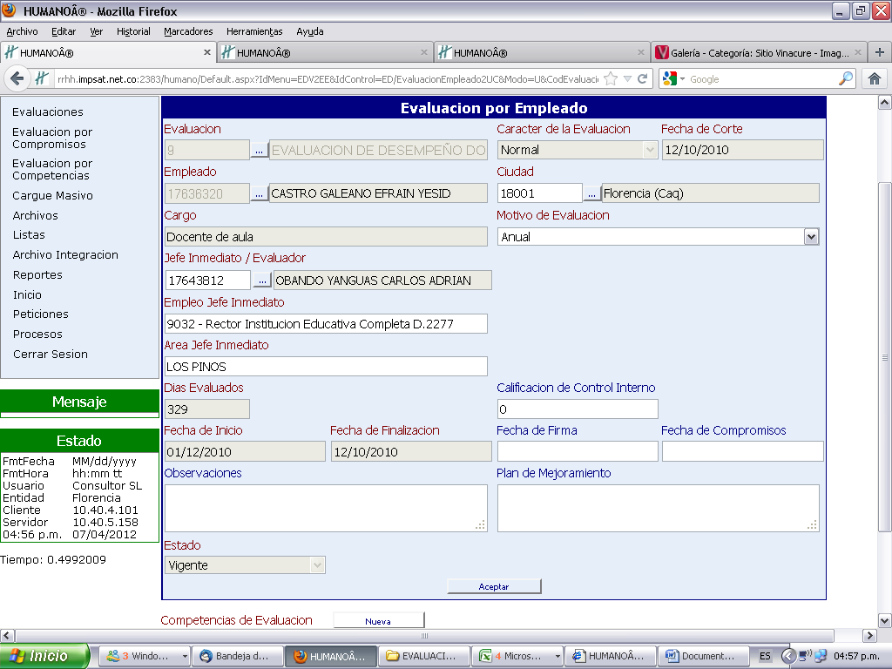

- Paso: Con los funcionarios creados en la evaluación correspondiente, proceden a generar el archivo guía el cual contiene las primeras columnas de la estructura que se requiere para realizar el cargue masivo:
Ruta: INGRESA AL MODULO DE EVALUACION DE DESEMPEÑO---INGRESA A LA OPCION CARGUE MASIVO---MARCA LA OPCION CONCERTAR---INDICA EL CODIGO DE LA EVALUACION A TRABAJAR---DA CLIC EN ABRIR ARCHIVO GUIA:
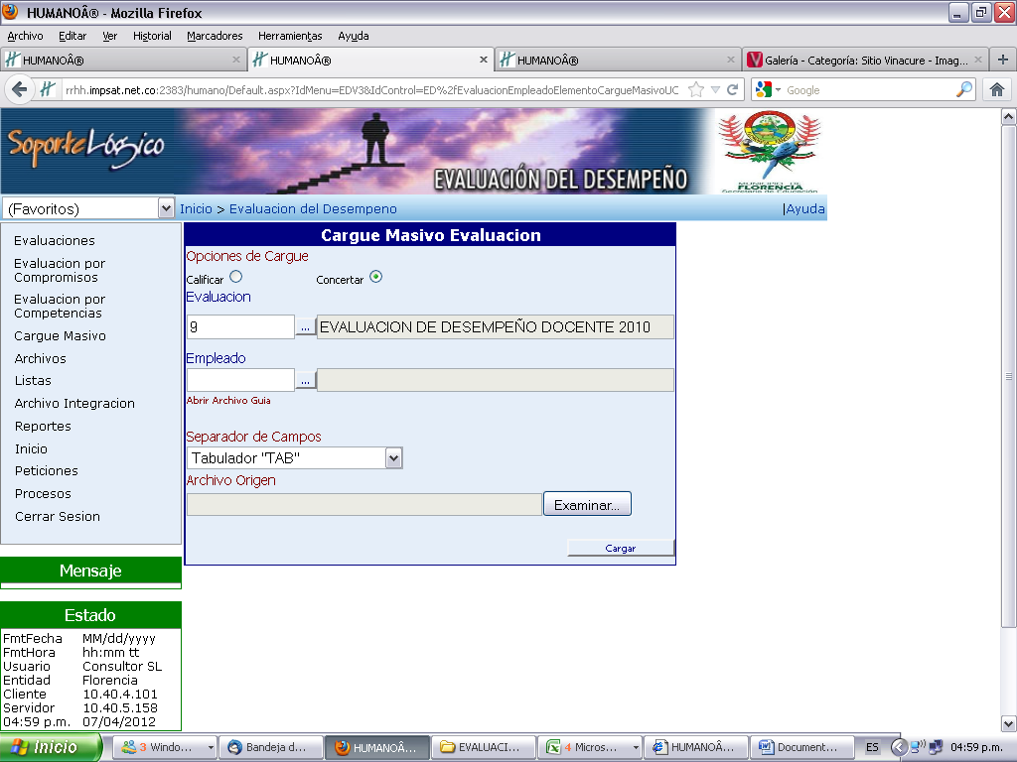

Al dar clic en ABRIR ARCHIVO GUIA, se genera un bloq de notas así:

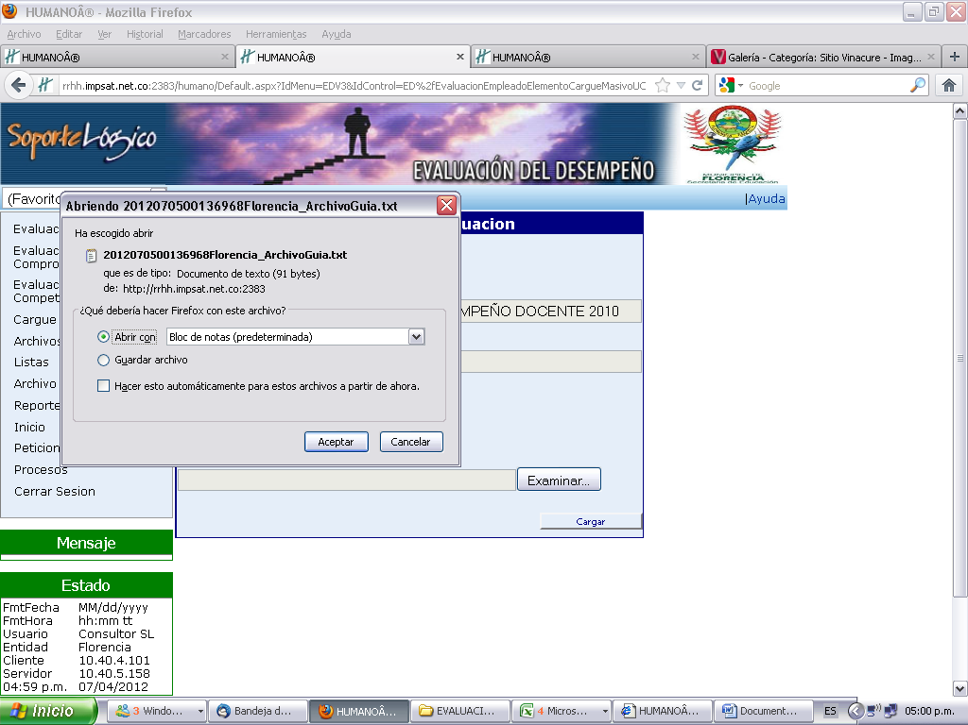
Le da ACEPTAR:
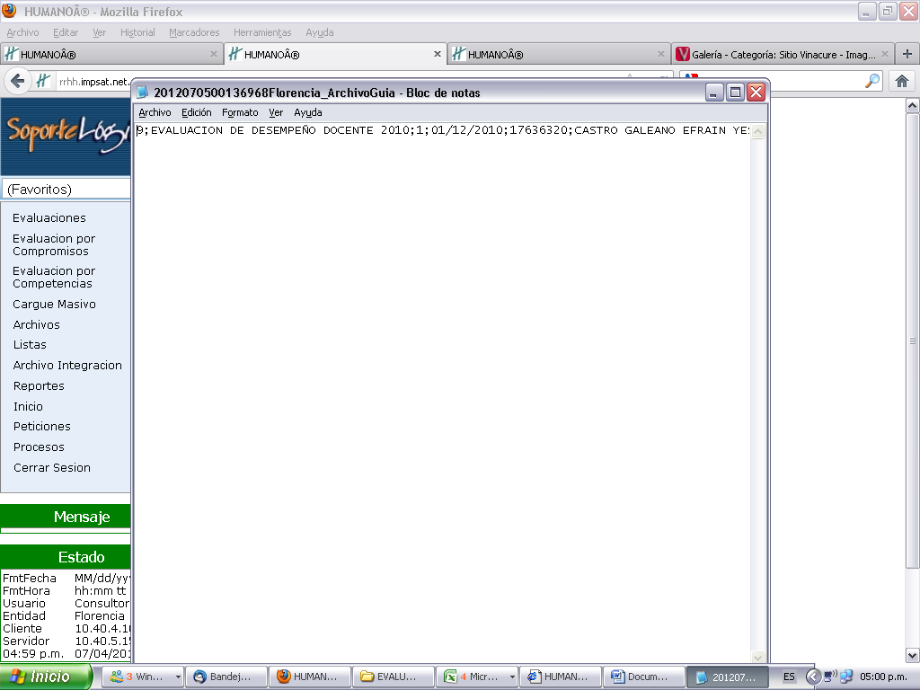
Una vez se presenta el archivo anterior, va a la opción EDICION---SELECCIONAR TODO--- LUEGO EDICION---COPIAR
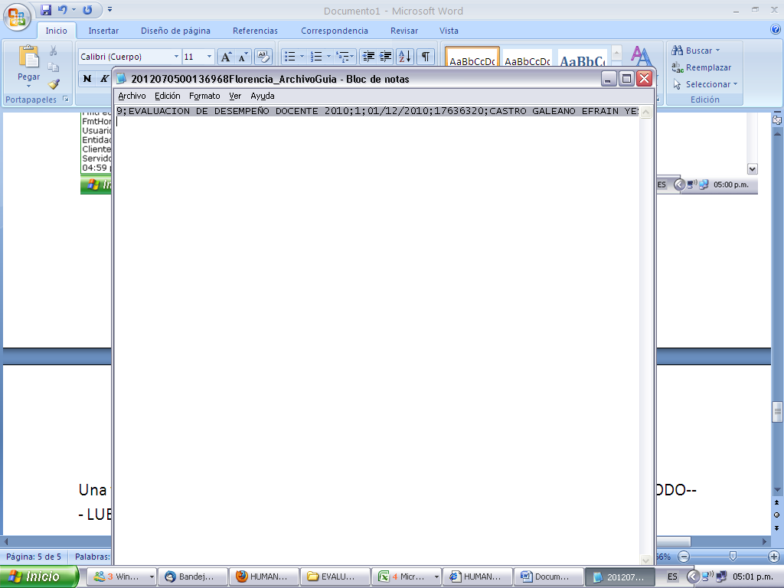

Abre una hoja de Excel y pega lo que acaba de copiar:
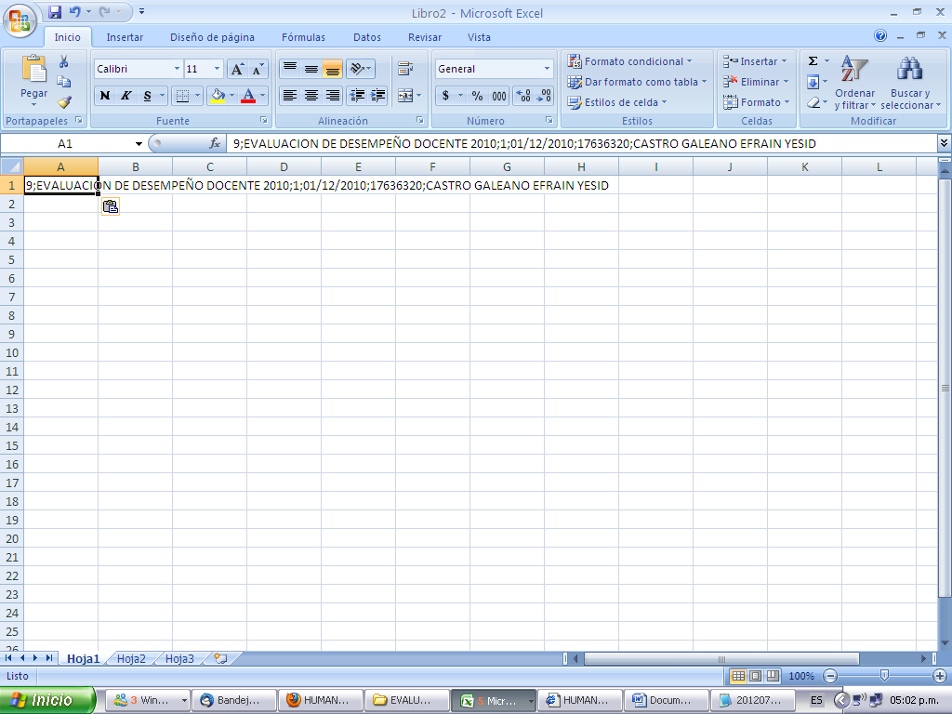

Ahora procedemos a separar cada columna de este Excel, marcando la primera columna del archivo e ingresando por la opción DATOS---TEXTO EN COLUMNAS:
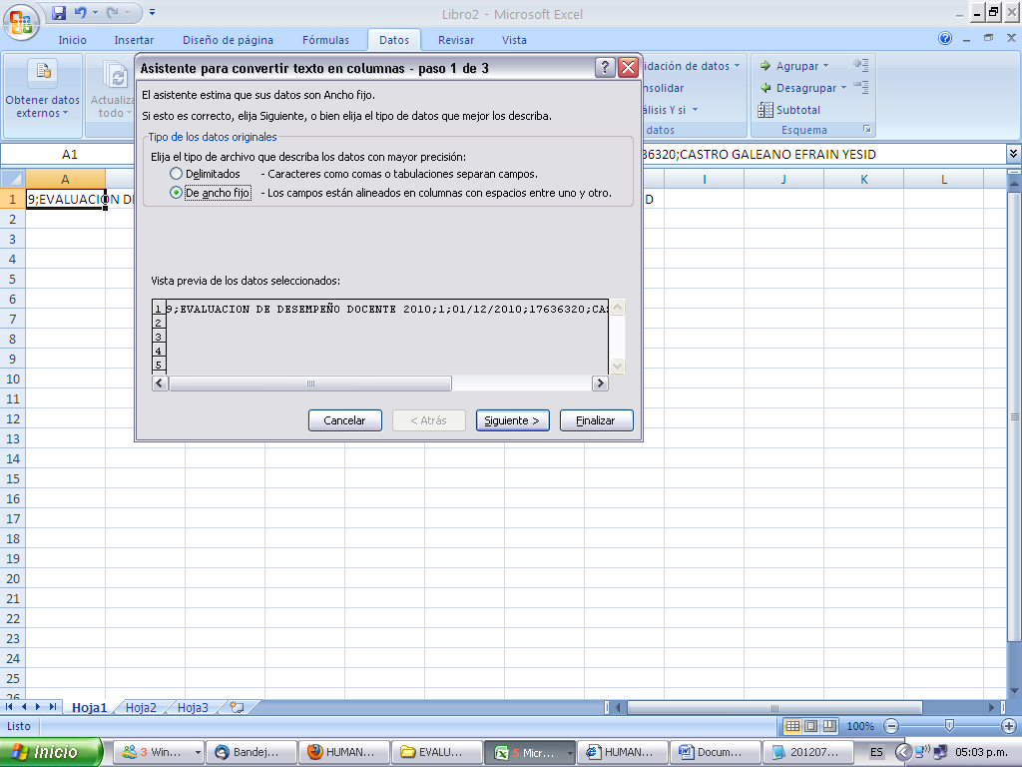

Marca la opción DELIMITADOS—SIGUIENTE---MARCA PUNTOY COMA—SIGUIENTE—FINALIZAR
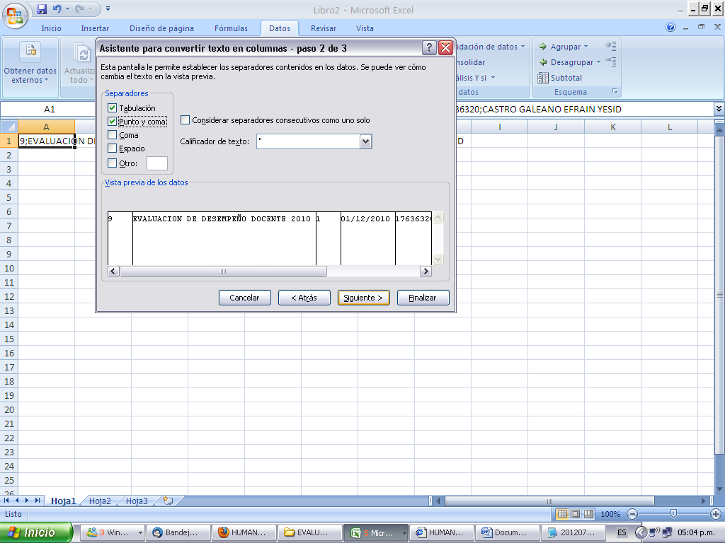

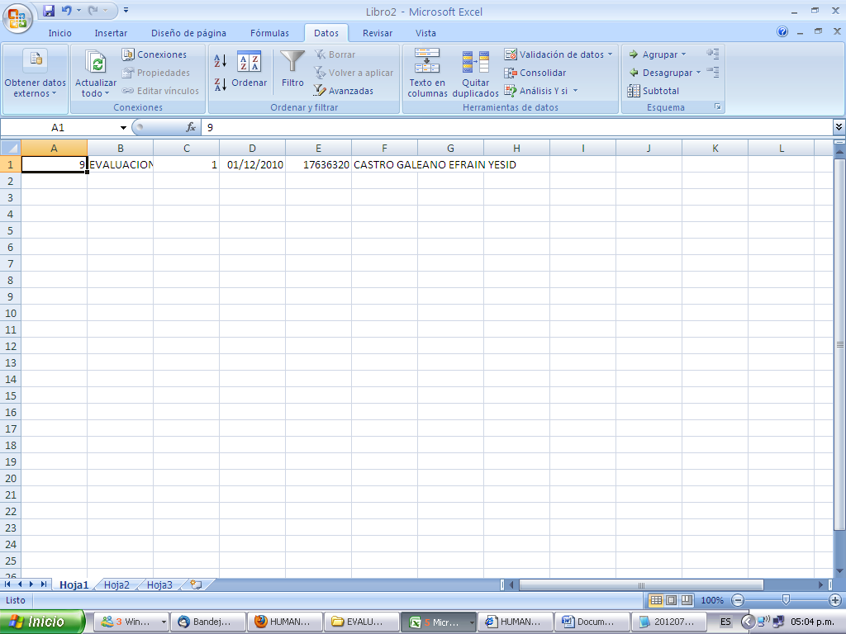
En el pantallazo anterior se observan las columnas ya separadas, esta fila se copia en el archivo guía de cargue masivo así:
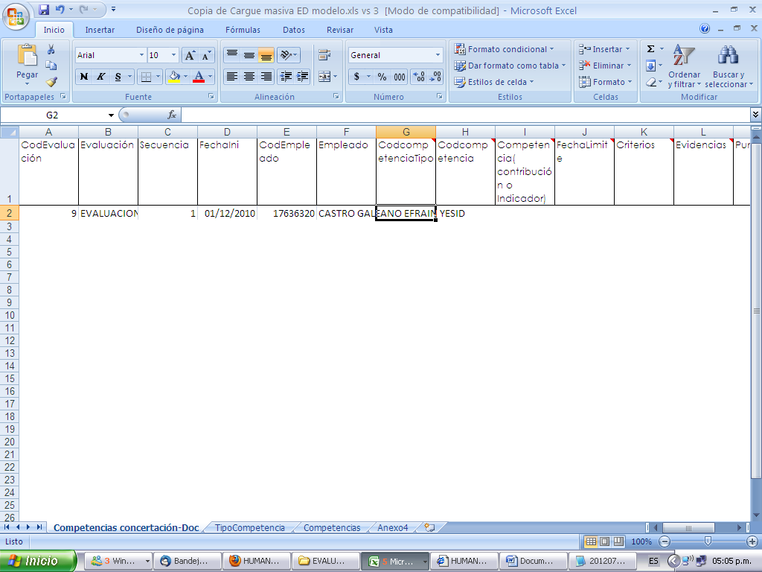

Ahora procedemos a llenar los demás campos:

CODCOMPETENCIATIPO: En la pestaña tipocompetencia, de la estructura requerida,se indican los códigos de cada una de las competencias: ejemplo GESTION ACADEMICA: 3
CODCOMPETENCIA: En la pestaña ANEXO 4, se presenta las diferentes competencias ejemplo para el código 3 aparecen los códigos 10,11,12,13 y tienen su descripción.
COMPETENCIA.CONTRIBUCION, INDICADOR: Se debe digitar la contribución, en el caso de las competencias comportamentales como no tienen contribución le colocan NA
FECHALIMITE: Fecha de cierre de la evaluación con el formato mm/dd/aaaa
CRITERIOS Y EVIDENCIAS: Se coloca NA
PUNTAJE: Deben tener presente que si tienen por ejemplo 4 competencias de gestión académica y en total valen 40 el puntaje de cada una será 10 o pueden darle el puntaje que consideren mientras no se pase en este caso por ejemplo del 40%.
CALIFICACION: Deben indicar la calificación que se encuentre en la evaluación que están subiendo, recuerden que es de 1 a 100.

Si tienen puntajes o calificaciones con decimal usen el punto no la coma.

Ejemplo:
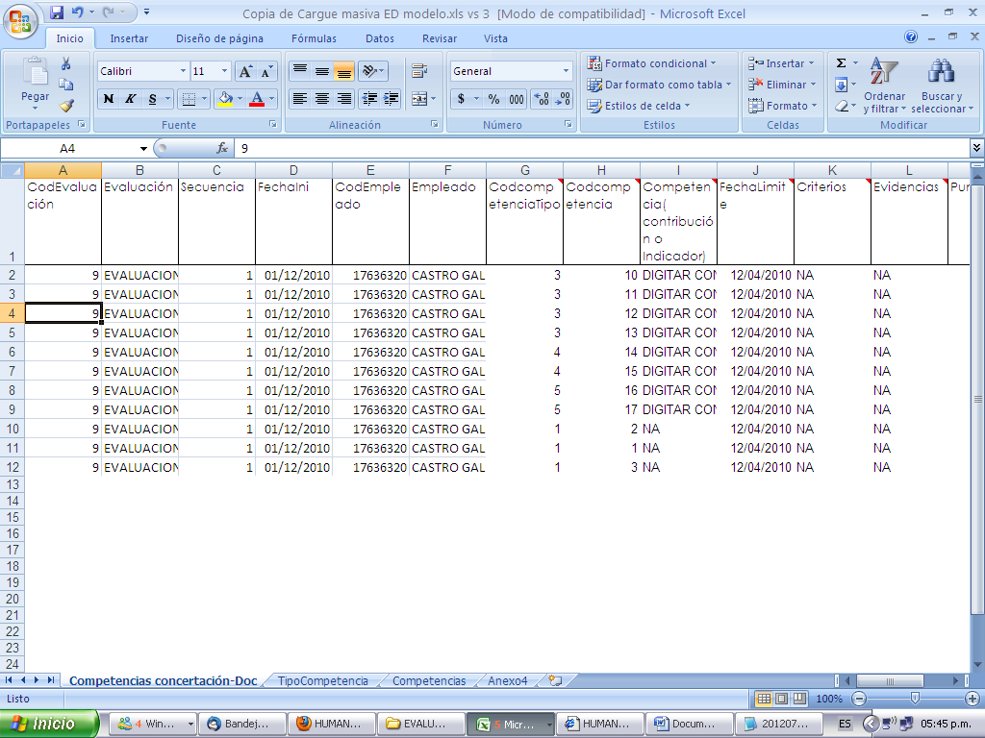

Luego copian esta hoja en un nuevo archivo de Excel, eliminan la primer fila donde está el encabezado y lo guardan como texto delimitado por tabulaciones
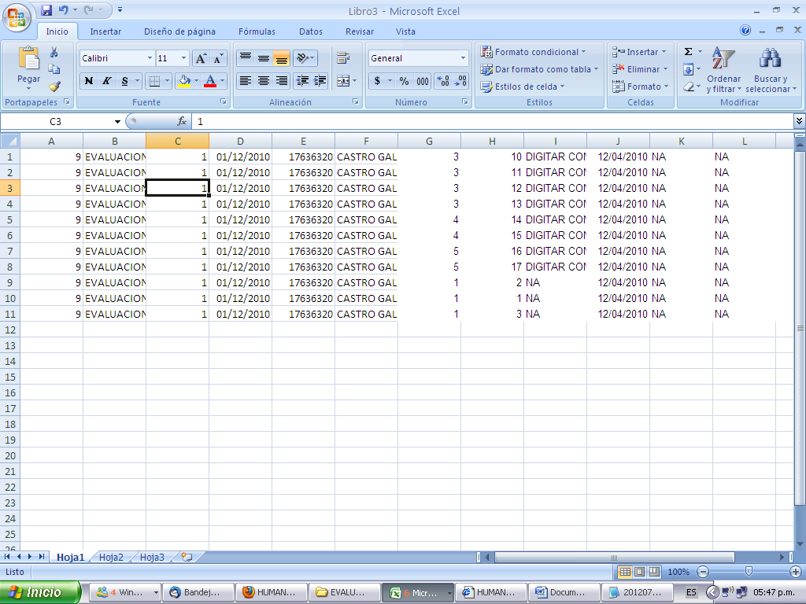

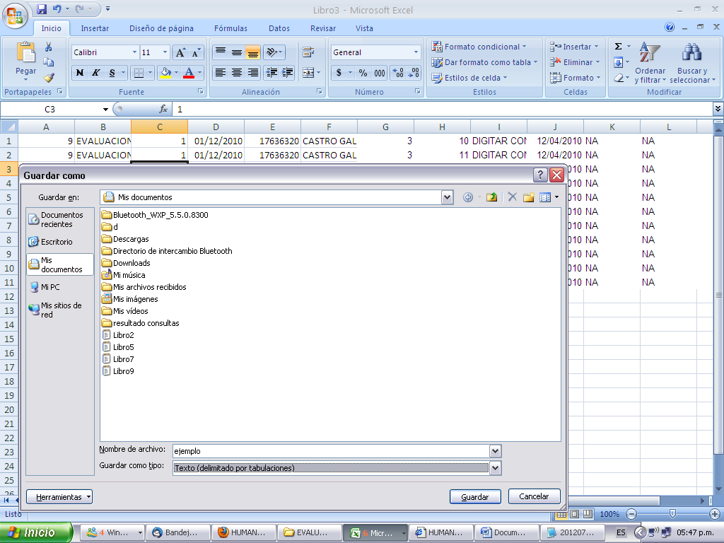
Luego le dan aceptar:
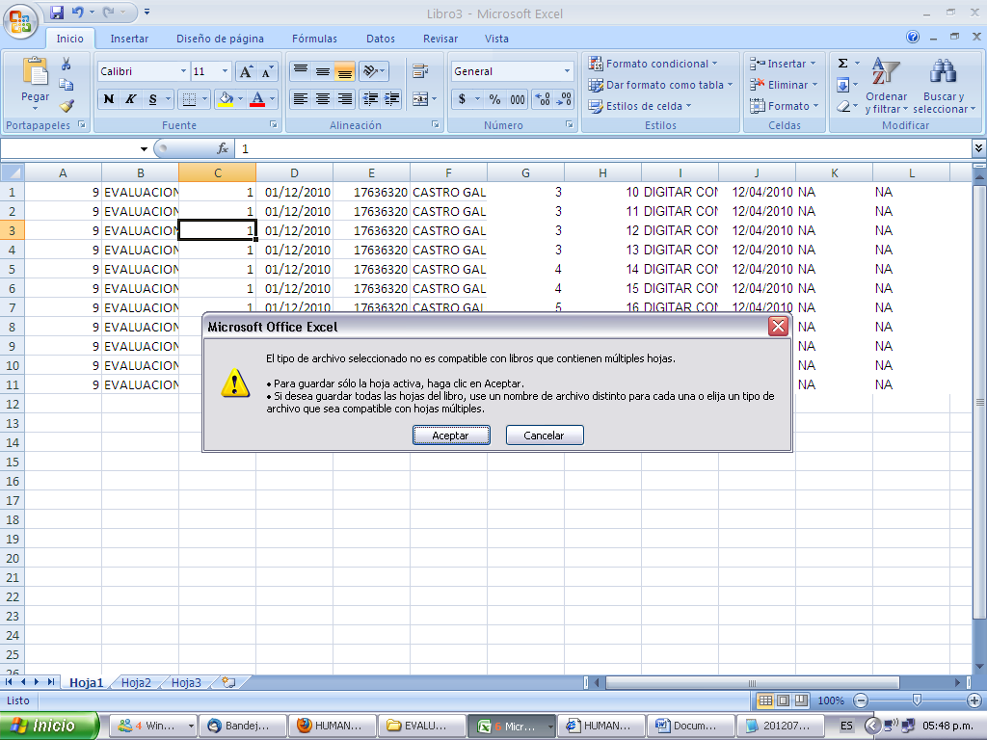

Luegodicen si:
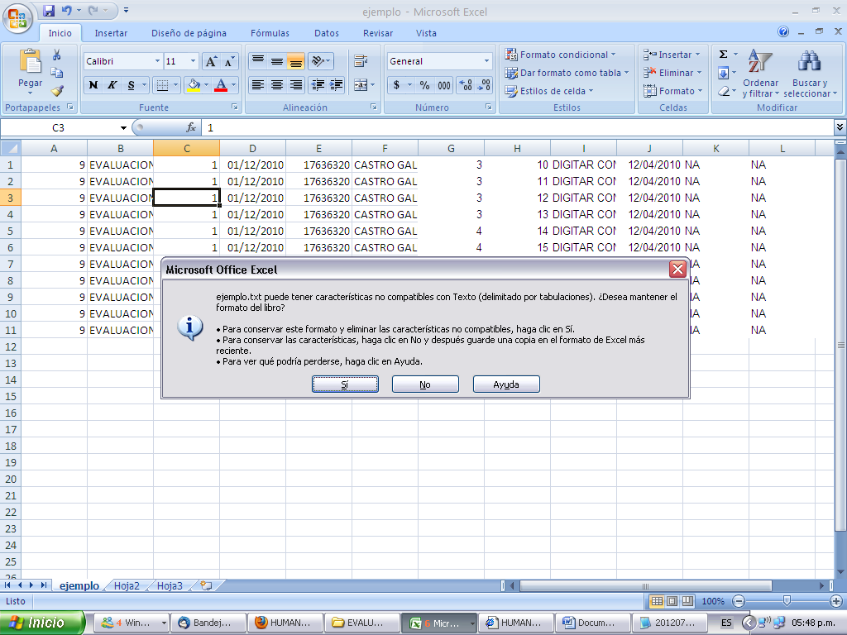

Luego cierran el archivo e indican que si desean guardar cambios:
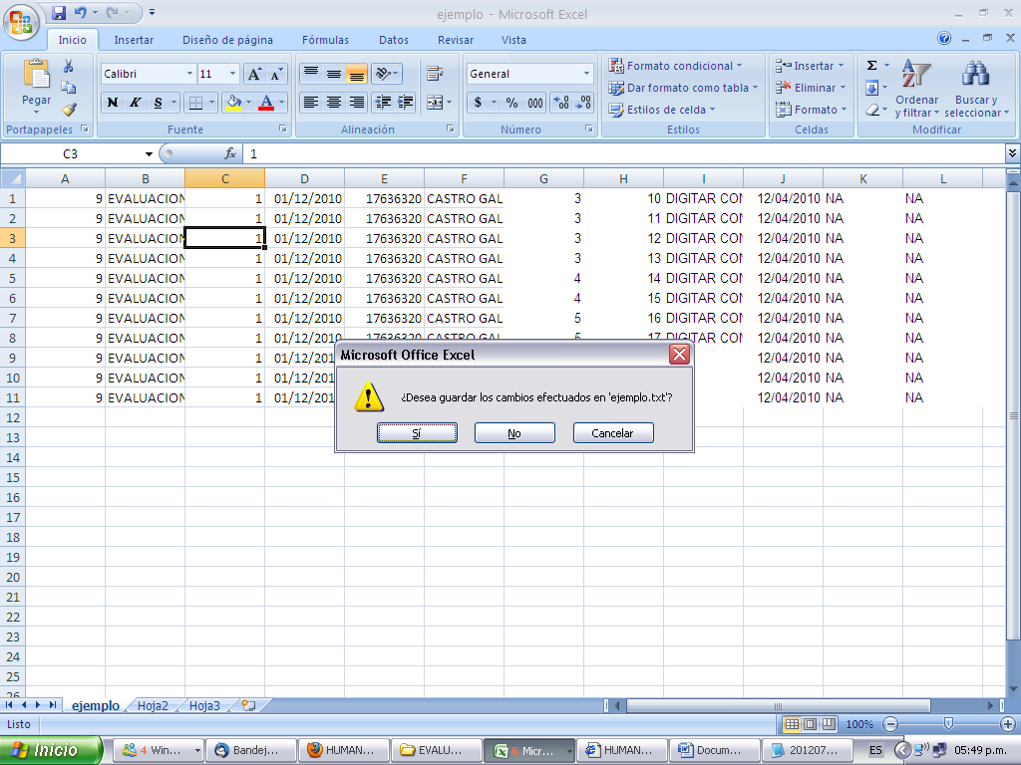
Luego nuevamente SI:
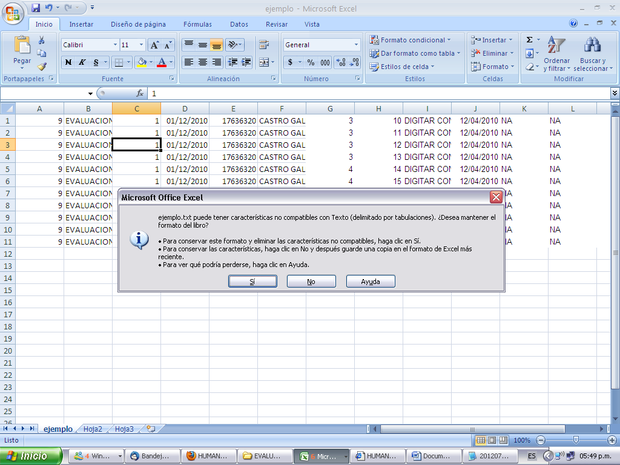

Posteriormente van al módulo de evaluación de desempeño---cargue masivo---marcan concertar---en el campo separador seleccionan TABULADOR—en examinar buscan el archivo que acabaron de guardar y le dan CARGAR:
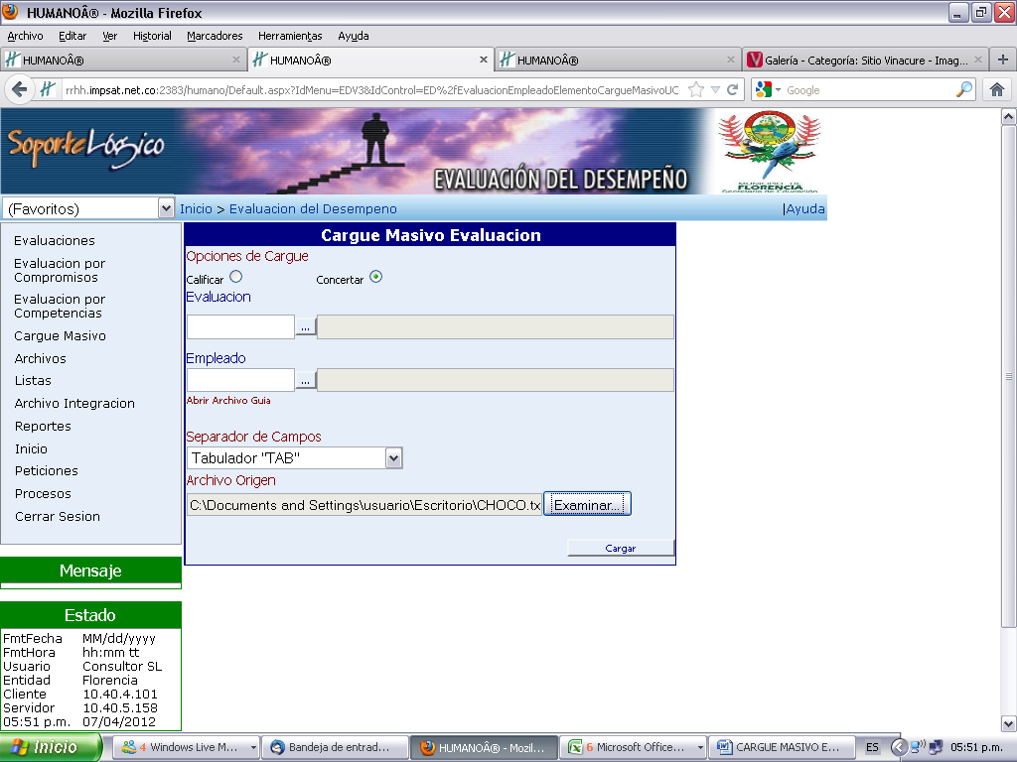
Después de dar la opción CARGAR, el sistema muestra cuantos registros ACEPTADOS, cuantos RECHAZADOS y se presenta al lado derecho la opción VER, allí se abre un plano para ver la línea del error e identificar qué tipo de error es.
Ejemplos de errores:
El funcionario ya tiene competencias concertadas: quiere decir que la persona ya tiene ingresadas las competencias, entonces deben revisar por la interfaz si hace falta alguna competencia e ingresarla por el aplicativo, no por cargue masivo.
El puntaje supera el tope permitido: quiere decir que al sumar las competencias se supera el total, por ejemplo las competencias para evaluación anual al sumar la gestión academica+adtivas+comunitarias+directivas no puedes superar 70 y las comportamentales el 30, entonces con este tipo de error deben ver que no se estén pasando.
En caso de que suban algunas competencias para una persona y otras no, para completarlas ya no se puede por cargue masivo si no que debe hacerse por la interfaz.

